Student: Storm Joannes  
Studentnummer: 1760581  
Opleiding: HBO-ICT Artificial Intelligence  
Instelling: Hogeschool Utrecht  
Code: 2022_TICT_VINNO1-33_3_V  
Datum: 14-01-2024

**Opdracht 1.2  
Adaptive Systems**

1. Het doolhof

Het doolhof bestaat out een dictionary ‘grid’ en ‘rewards’. In grid staat voor iedere positie de huidige value, in rewards staat voor iedere positie de huidige reward.

Ook zijn hierin vier acties gedefinieerd. 0: omhoog, 1: omlaag, 2: naar links en 3: naar rechts.

De functie stepper() ontvangt de huidige positie en een actie, en geeft vervolgs de volgende positie al return value.

1. Random agent

Er is een random agent geïmplementeerd die een policy bevat en zich begeeft in een maze. Deze kan een willekeurige actie uitvoeren.

1. Value iteration

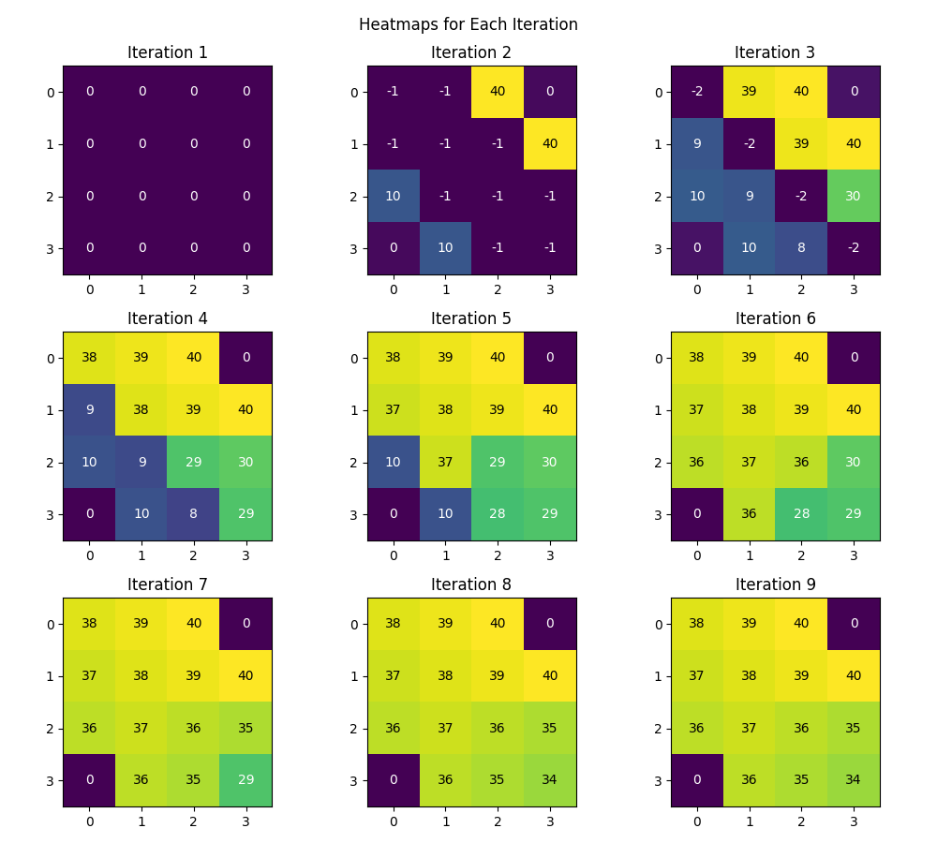In **Error! Reference source not found.** zijn de iteraties te vinden. We laten de value van iedere positie zien aan het einde van iedere iteratie. Deze zijn gemaakt met behulp van

Daarnaast hebben we ook de ‘act()’ klasse gemaakt steeds een stap te zetten. De resultaten die hieruit kwamen zijn al volgt:

action: 1  
Current position: (3, 2)  
new position (2, 2)

action: 2  
Current position: (2, 2)  
new position (2, 1)

action: 3  
Current position: (2, 1)  
new position (1, 1)

action: 4  
Current position: (1, 1)  
new position (0, 1)

action: 5  
Current position: (0, 1)  
new position (0, 2)

action: 6  
Current position: (0, 2)  
new position (0, 3)

action: 7  
Current position: (0, 3)  
Terminal stage is reached.

De stappen die worden genomen zijn volgens theorie de juiste stappen om naar de terminal state te komen.